首都医科大学药学院2026年度招收博士后人员公告
首都医科大学药学博士后科研流动站获批于2012年。
该学科由药物化学、药物分析、药理学、药剂学、天然药物学和临床药学6个二级学科构成，是一级学科博士学位授权点。有北京市重点实验室、教育部工程研究中心、北京市实验教学示范中心、国家级实验教学示范中心，获批国家级药学类虚拟仿真实验项目、1个北京市重点学科和3个重点建设学科、4个北京市创新团队。学科遵循现代生命科学发展趋势密切联系化学生物学和基础医学，优先发展以小分子和内源性物质为起点的新药设计、合成、结构分析、作用机制研究、新模型和新技术开发，已经建设为具有明显特色和优势的一级学科。
药学博士后科研流动站有药物化学、药剂学、药理学专业可以招收博士后研究人员。
一、招收条件
国内外高水平高校或高水平研究机构毕业并取得博士学位，获得博士学位原则上不超过2年，品学兼优，身心健康，年龄一般不超过35周岁的非在职人员； 近三年以第一作者在重要学术期刊发表研究论文至少1篇。
二、招收专业
具有药学、药物化学、药剂学或相关专业博士研究生。
三、相关待遇
1、提供年薪税前25万元人民币、缴纳五险两金；
2、对符合条件的博士后给予租房补贴税前每月3000元人民币，聘期内逐月发放；
3、根据全国博士后管理委员会相关政策，办理子女入托入学、升学和出站落户等事宜。
四、报名方式
申报者首先与意向导师沟通，导师同意后，学院进行资格审核、进站考核，考核通过者学院上报学校审批。
学院常年面向国内外招收博士后人员。
五、博士后出站考核
博士后人员出站考核的国内外高质量学术期刊SCI论著要求：需本人为实际第一作者，合作导师为责任作者，IF10.0及以上或JCR Q1及中科院一区学术论文。
六、联系方式
联系人：赵老师
联系电话：010-83911532
邮箱：Zfy@ccmu.edu.cn

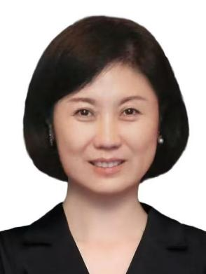
崔纯莹 教授
崔纯莹，首都医科大学药学院教授，博士生导师。现任首都医科大学药学院党委书记。北京市药学会药剂专委会委员，主要从事开展新型载体材料研究，包括靶向制剂、缓控释制剂和基因载体系统的研究工作。利用多种模拟模型和新技术加强通过细胞和分子层次的结构与功能研究，由体内反馈情报指导靶向于细胞水平的给药系统的设计，以更为稳定、有效地实现体内输送。以抗肿瘤药物和基因片段作为研究对象，应用肿瘤细胞模型和生物物理技术为研究手段，通过载体结构及其组分对药物经细胞膜扩散的影响、对细胞内基因的表达、蛋白表达的变化规律为指标，在稳定性和跨膜转运机理等研究基础上进行载体系统设计和制备。建立研究跨膜机制，吸收机制、细胞模型、表达谱测定模型、药物体外释放与体内吸收相关性研究平台。完成北京市教委科研基地-药物基因组学科技创新平台建设项目、国家自然基金、北京市教委面上项目、北京市中青年骨干教师项目、北京市优秀人才资助、首都医科大学基础-临床重点课题、中国第55批博士后科学基金面上资助、北京市属高等学校高层次人才引进与培养-青年拔尖人才培育项目等。申请国家发明专利6项，获授权2项。国内外研究论文三十余篇。参编专著2册。
研究方向：基因药物递送载体研究
招收人数：3人
招收条件：药学背景，熟练掌握制剂基本操作、动物实验、细胞实验等相关技术。

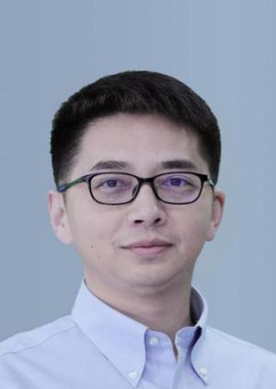
王玉记 教授
王玉记，首都医科大学药学院教授、博士生导师。现任首都医科大学药学院院长。主要从事抗肿瘤、抗血栓药物的设计、合成和药效学研究；其中针对表观遗传学靶点-蛋白精氨酸脱亚胺酶4（PAD4）设计并合成的抑制剂的研究文章( J. Biol. Chem., 2012, 287, 25941)他引用90余次，并且被NIH和宾州州立大学等多家学术网站报道: “work in the Journal of Biological Chemistry suggesting that stopping the action of an enzyme called PAD4 (peptidylarginine deiminase 4) sets off a chain reaction of ‘molecular switches’ in cancer cells. The effect is to switch the internal cell signals from growth to death”。根据这样的设计技术，克服临床上阿司匹林药物的缺点，设计并制备了抗血栓小分子纳米药物。基于以上研究，作为项目负责人获得科技部863青年科学家项目，国家自然科学基金委面上项目，北京长城学者项目、北京市科技新星，北京市高创计划“青年拔尖人才”项目等十余项省部级以上项目资助，已发表SCI期刊论文70余篇，第一作者或责任作者文章20篇（IF" =106），作为封面文章1篇，单篇他引次数最高为110余次；共申请中国发明专利340余项，其中267项授权；
研究方向：纳米药物研究
招收人数：6人
招收条件：具有药物化学、药理学、药剂学、临床医学等相关专业背景优先。

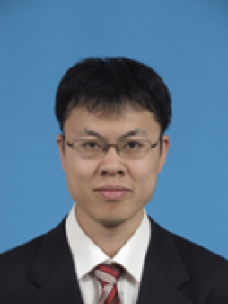
郝子洋 教授
郝子洋，首都医科大学药学院教授，博士生导师。郝子洋博士长期从事化学生物学、表观遗传学相关研究，在Nature Chemical Biology，Molecular Cell，Genome Biology等国际学术期刊发表多篇论文。主要研究方向为细胞的生命过程是基因信息次序表达的结果。在此基础上的表观遗传修饰则赋予了生命体呈现更加千姿百态的变化。表观遗传修饰对DNA/RNA承载的遗传信息的精细调控确保了生命程式稳定，有序的运行。研究表观遗传信息的建立与维持对深入了解细胞发育以及人类疾病如癌症、神经退行性疾病、自身免疫性疾病，代谢性疾病等致病机制具有重要的意义。本课题组致力于运用化学生物学、表观遗传学、核酸化学、合成生物学等多学科手段探索DNA/RNA化学修饰在复杂生命体系中的生物学功能和调控机制；发展表观遗传工具用于基因编辑，染色质可及性表征及疾病的诊断与治疗。同时，我们致力于开发体内关键核酸代谢物的生物传感器，拓展RNA修饰及非天然碱基系统用于制备低免疫原性、高稳定性的核酸药物。
研究方向：核酸化学与表观遗传学，核酸药物创新
招收人数：1人
招收条件：具有药物化学相关背景

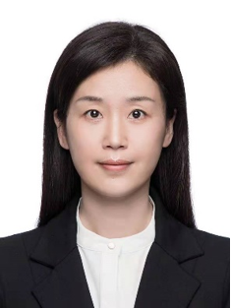
张晓艳 教授
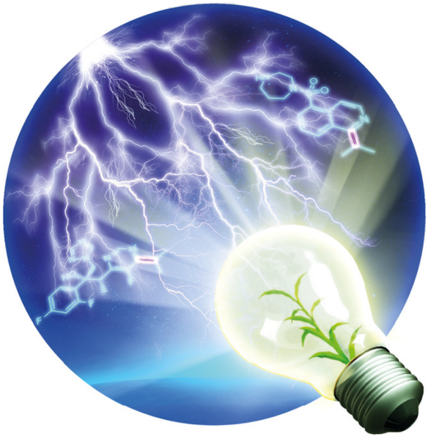

张晓艳，首都医科大学药学院教授、博士生导师。主要从事基于纳米电子器件的药物及生物标志物的超高灵敏度检测和分析。相关研究成果发表在Advanced Materials、Advanced Functional Materials、Biomaterials、Small、Chemical Society Review、Advanced Science等具有影响力的国际学术期刊上，其中以第一作者或通讯作者发表SCI论文20篇（IF=159），共计发表论文41篇(IF=338)，被引用达3000余次，已授权国内专利11项，日本专利2项，美国专利1项。作为独立PI主持多个国际/国内科研项目，包括瑞士自然科学基金、欧盟玛丽居丽学者基金，以及中国国家自然科学基金面上项目等。
研究方向：分子识别与精准检测
招收人数：1人
招收条件：具有药物分析或电化学等相关专业背景优先。

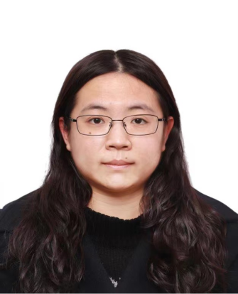
吴若嘉 教授

吴若嘉，首都医科大学药学院教授、博士生导师。从事核酸分子理性设计及其在核酸分析、分子诊断中的应用研究，通过对核酸杂交的精准调控与自动化设计，开发一系列对核酸变异具有超高灵敏度及特异性的分析检测技术，并应用于肿瘤的复发预测与进一步机制研究。入选国家自然科学基金委员会青年科学基金项目（B类）（原优秀青年科学基金），北京市“海聚工程”青年项目，主持国自然基金委面上项目。迄今共发表SCI论文15篇。以第一或通讯作者（含共同）发表论文8篇，包括Nature Methods（封面论文，1篇），Nature Biomedical Engineering（2篇），Nature Communications（3篇），Nucleic Acids Research（1篇）等。与北京医院、耶鲁医学院、MD Anderson癌症中心、贝勒医学院等机构合作进行核酸检测技术的临床转化研究并发表临床医学论文；与ThermoFisher、微软、阅尔基因（NuProbe, Inc.）等商业公司合作开发新技术。共申请7项国际专利、2项中国专利，其中5项在中国、美国、欧洲、俄罗斯、日本或韩国等地获授权，4项专利已许可生物技术公司用于开发市场化核酸检测技术。

研究方向：核酸分子诊断
招收人数：1人
招收条件：有核酸分析、测序相关基础者优先。有人工智能或生物信息学相关经验，编程能力较强者优先。专业不限，有生物、医药、化学等相关背景者优先。

